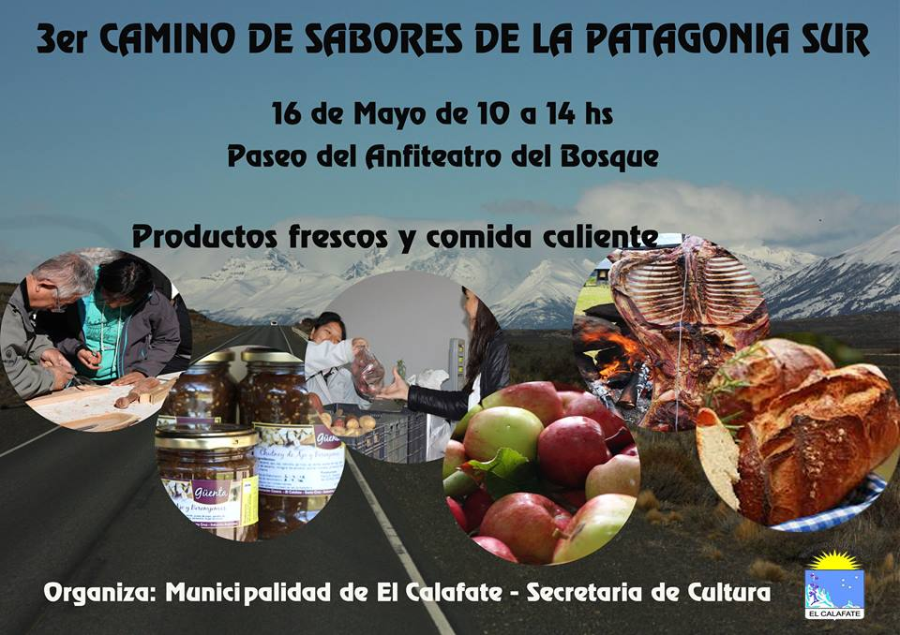

La propuesta gastronómica para el sábado es la siguiente:

-Pollo al disco, elaborado con vegetales de la localidad (papines, ajo, puerro, tomate y apio) acompañado de panes saborizados.

-Flan casero, elaborado con huevos de las chacras de El Calafate

-Trilogía de alfajores, clásicos de maicena, glaseados y de chocolate.

-Variedad de panes y crocantes, panes de salvado, centeno y molde.

Los esperamos a partir de las 10 hs hasta las 14 hs !!!!!

